**Департамент образования и науки города Москвы**

**Государственное бюджетное общеобразовательное учреждение**

**города Москвы «Образовательный центр «Протон»**

**Learning management system**

Чернов Владимир Евгеньевич

ученик 11-Т класса

ГБОУ Образовательный центр «Протон»

Научный руководитель:

Руководитель ИТ-проектов

ГБОУ Образовательный центр «Протон»

Федоров Кирилл Евгеньевич

**Москва, 2023**

Оглавление

Введение 3

Актуальность работы 3

Обоснование выбора темы 5

Цель и задачи работы 5

Методика выполнения работы 6

Анализ существующих решений 6

Методы работы 7

Архитектура веб-приложения 8

Результаты 9

Описание завершённого продукта 10

Список использованной литературы 10

# Введение

## **Актуальность работы**

Проблема большинства образовательных организаций заключается в отсутствии сервиса, который позволит учащимся и/или их родителям ознакомиться в удобном формате со списком дополнительных занятий (далее – курсов), а представленные образовательными учреждениями такого рода сервисы зачастую представляют пользователю таблицы с множеством текста, с которым простой человек никогда в жизни не сможет работать. В связи с этим формируется и проблема – образовательным организациям просто необходимо веб-приложение, которое позволит добавлять/удалять/редактировать курсы, представляя учащимся и их родителям сервис, с которым можно будет удобно работать. (рисунок 1)

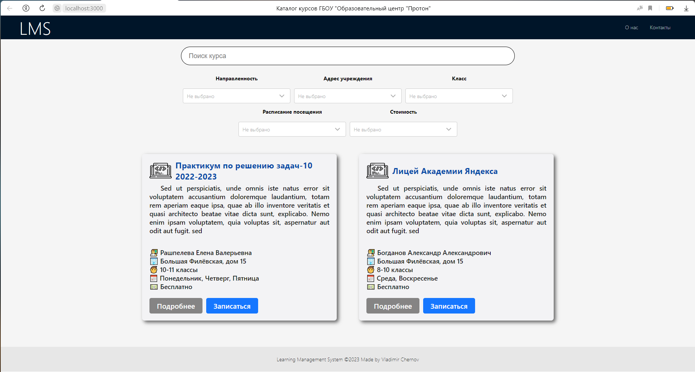

Рисунок 1

## **Обоснование выбора темы**

Данная тема была выбрана в связи с личной заинтересованностью в решении конкретно поставленной задачи в виде представления решения проблемы в формате веб-приложения, а именно: масштабируемого сервиса с возможностью интеграции в последующем новых функций в него, представление некоторой части экосистемы, которая сможет позволить людям как работать с курсами, так и записываться на них и заниматься по ним в дальнейшем.

# Цель и задачи работы

**Цель работы:**

Разработать веб-приложение для решения заданной ранее проблемы, условиями которой является комфортное взаимодействие пользователя/образовательной организации с представляемой обучающей системы, с возможностью выбора пользования отдельно взятыми представленными функциями решения.

**Задачи работы:**

1. Проанализировать существующие решения использования различных обучающих систем в различных образовательных организациях.
2. Разработать веб-приложение, взаимодействующее с пользователем по средствам графического интерфейса, а также использующее внешние данных из файлов различного формата, в том числе использование баз данных.
3. Провести оценку результатов на работоспособность веб-приложения с помощью использования реальных примеров информации о курсах государственных бюджетных общеобразовательных учреждений.

# Методика выполнения работы

## **Анализ существующих решений**

Рассмотрим сервисы, предоставляющие возможность узнать о внеурочных занятиях и курсах учебных организаций. Рассмотрим несколько примеров.

Первым примером предстаёт не так давно представленный сервис по записи учащихся на внеурочные курсы по программированию в рамках сервиса государственных услуг Российской Федерации (рисунок 2).

Показанное решение позволяет многим учебным организациям в достаточно хорошем формате предоставлять пользователю информацию о курсах, но фильтрация оных работает не по всем необходимым параметрам. Например, нет возможности сразу выбрать курсы по удобным датам проведения занятия тех. Что же касается версии, где занятия выбираются оффлайн — стоит отметить, что хоть и есть возможность рассматривать представленные курсы и их учреждения на карте, но отсутствует фильтр по адрес в выпадающем списке, что было бы крайне удобно.

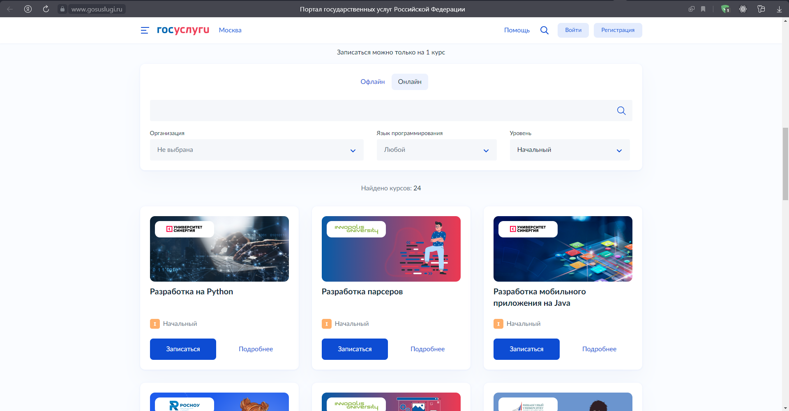Рисунок 2

Рассмотрим также и второй пример от образовательной организации (рисунок 3).

У представленного примера отсутствует как таковая возможность фильтрации курсов, а поиск тех осложняется также и тем, что колонки таблицы не закреплённые в рамках гипертекстового документа, что принуждает пользователю запоминать то, какая колонка за что отвечает в данном списке.

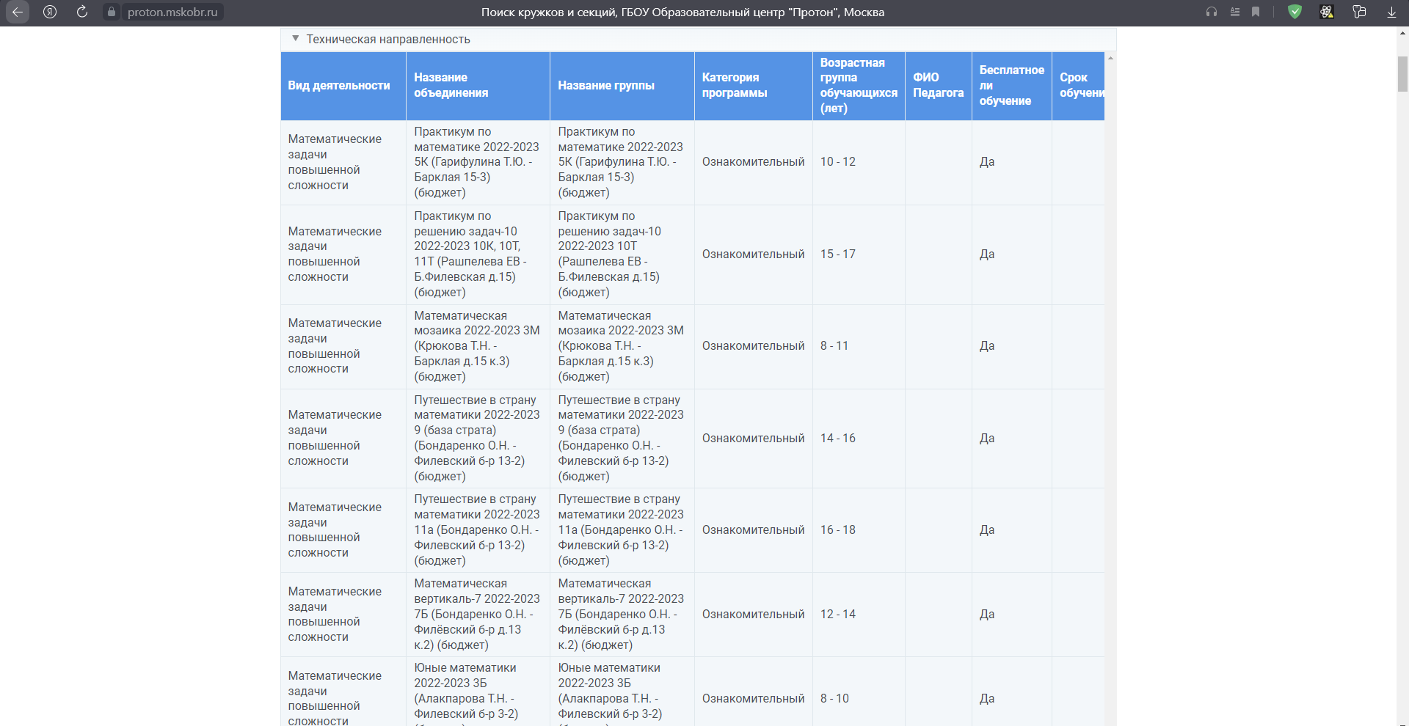Рисунок 3

## **Методы работы**

Использование языков программирования JavaScript, Python, существующие библиотеки данных языков, а именно:

1. React JavaScript – декларативная библиотека для создания пользовательских интерфейсов с целью реализации заданного веб-приложения, а также с возможным переходом за рамки Single Page Application.
2. Ant Design – библиотека для использования существующих графических решений в рамках библиотеки React.
3. Axios – библиотека для создания запросов на сервер.
4. Django & Django Rest Framework – высокоуровневый Python фреймворк Django позволяет создавать собственное веб-приложение. В рамках проектной работы данный фреймворк использовался для создания Restful API.
5. Иные библиотеки, позволяющие работать с файлами различных типов и для иных нужд.

Использование внешних источников данных: файлы формата различных форматов, используемых в ходе работы, и база данных.

## **Архитектура веб-приложения**

Согласно концепциям разработки полномасштабных веб-приложений, изначальная директория была разделена на две: src и backend. Директория src служит директорией для хранения клиента, написанного на React JavaScript с помощью jsx и иных средств взаимодействия с браузером, пока директория backend хранит внутри себя файлы Django REST-API (рисунок 4).

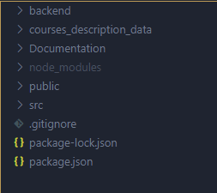

Рисунок 4

В самой же директории src есть разделение на многофункциональные используемые компоненты и страницы, которые в дальнейшем и отображаются на клиенте (рисунок 5). В том числе в данной папке также содержатся основные для работы клиентской стороны сайта файлы – App.js и index.js, отвечающие за маршрутизацию.

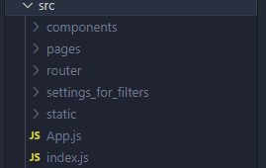

Рисунок 5

**Тестирование**

Сервис был запущен на хостинге TimeWeb, загружено некоторое количество тестовых курсов, которые используются ГБОУ «Образовательный центр «Протон» и было успешно проведено тестирование сервиса учащимися 10Т и 11Т классов.

**Место и сроки выполнения работы**

*Сроки работы*

Работа выполнялась с ноября 2022 по февраль 2023.

*Место работы*

На ИТ Полигоне в Государственном бюджетном общеобразовательном учреждении города Москвы «Образовательный центр «Протон».

# Результаты

1. Проанализированы возможности использования различных существующих решений от образовательных учреждений, которые представляли собой частично работающий функционал для поиска курсов.
2. Разработано веб-приложение, взаимодействующее с внешними источниками данных. Данное решение этой задачи также взаимодействует с самим пользователем для доступа к разделам и функциям представленного каталога курсов.
3. Проведена оценка работоспособности веб-приложения с помощью использования реальных примеров информации о курсах государственного бюджетного общеобразовательного учреждения.

# Описание завершённого продукта

«Learning Management System» – веб-приложение, представляющее собой одну из ключевых частей ранее заявленной экосистемы, которая будет включать в себя при дальнейшей разработке обучающую систему и систему подготовки к единому государственному экзамену. На данный момент представленное решение позволяет учащимся и их учителям ознакомиться с курсами дополнительного образования учреждения, к которому относятся, а образовательной организации позволяет добавлять, удалять и редактировать эти самые курсы в удобном формате, что и представляет собой главную практическую ценность проектной работы.

Ссылка на репозиторий с проектом – <https://github.com/JaydenPears/lms>Видео-демонстрация **–** https://youtu.be/NQz9W1iIIJw

# Список использованной литературы

1. К. Ю. Поляков, Е. А. Еремин. Информатика. Углублённый уровень. Учебник для 10 класса в 2 частях. М.: БИНОМ. Лаборатория знаний, 2014.
2. Задачи по программированию. Под ред. С. М. Окулова, М.: БИНОМ. Лаборатория знаний, 2006.
3. С. М. Окулов. Основы программирования. М.: Бином. Лаборатория знаний, 2012.
4. Информатика и ИКТ. Задачник-практикум в 2 частях. Под ред. И. Г. Семакина и Е. К. Хеннера. М.: БИНОМ. Лаборатория знаний, 2014.
5. Материалы и презентации к урокам в LMS Яндекс.Лицея.
6. https://www.youtube.com/playlist?list=PLJOzdkh8T5kpIBTG9mM2wVBjh5OpdwBl — Лекции А.В. Умнова, прочитанные в Школе Анализа Данных Яндекса.
7. Сайт официальной документации модуля React для языка программирования JavaScript — https://reactjs.org/docs/getting-started.html
8. Сайт официальной документации среды Node JS для языка программирования JavaScript — https://nodejs.org/en/docs/